**MAIN module:**

+ Main module là module xử lý việc nhận message và gửi message cho các module khác. message INITIAL cũng được gửi cho các module (kể cả MAIN module) trong module này. Nếu ko còn mess nào mới, mess CMSG_MAIN sẽ được gửi cho tất cả module cho tới khi có mess mới

+ Quản lí việc chuyển đổi Main Mode(Tuner, AUX, ISR). MUTE sẽ ON sau khi module nhận được mess đổi mode, cụ thể:



H1:

Sau khi nhận được mess chuyển mode, MUTE ON(tức là mọi âm thanh phát ra từ radio đều phải dừng), sau 50ms thì main mode được chuyển. Sau đó, trôi qua 250ms thì MUTE OFF.

VD: đang ở mode TUNER, radio đang phát âm thanh của chương trình của trạm nào đó. Nếu chuyển qua mode ISR, âm thanh dừng và sau khoảng thời gian thì MUTEOFF, âm thanh của chương trình trong mode ISR được phát.

+ Khi chuyển main mode, VD từ Tuner -> AUX . Lastmode = TUNER.

Khi chuyển từ mode level thấp sang cao(VD: Tuner -> ISR) thì lastmode = mode level thấp.

Khi tắt mode ISR, chuyển sang lastmode được save trước đó. ISR ko có tính năng lastmode save nên lastmode sẽ ko thay thay đổi

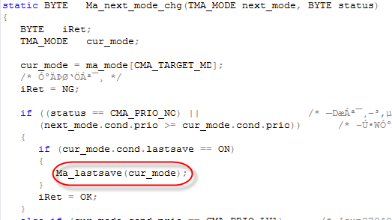

+ Việc chuyển main mode chỉ xảy ra theo thứ tự AM -> FM1 -> FM2 -> AUX -> AM… (nhấn key MODE)

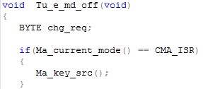

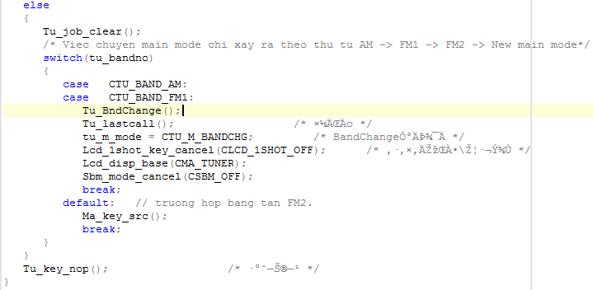

Ma_key_src () sẽ set cờ fma_mdchg = ON và cờ được sử dụng trong hàm Ma_main_mode().

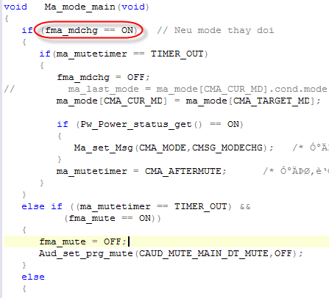

+ Việc kiểm tra vùng tần số (AM hay FM hay AMFM của Japan, USA….) hay các mode phụ(ALARM, CLOCK) có bị error không thông qua module EEPROM.

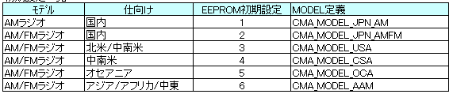

H2:

+ Kiểm soát buffer message(50 bytes), mess được xử lí theo dạng FIFO.

+ Timing được quản lí trong ma_tim.c, gửi các mess 10ms, 25ms, 50ms, 100ms.

+ Lastmode xảy ra ở 3 trường hợp:

- Từ main mode này sang main mode khác cùng độ ưu tiên

- Từ main mode độ ưu tiên thấp lên main mode độ ưu tiên cao

- Từ PWRON -> PWROFF

+ Có thể chuyển từ mode AUX -> ISR.

**POWER module:**

**Các Power Mode: PWRON, PWROFF, ACCON, ACCOF, HOLDX.**

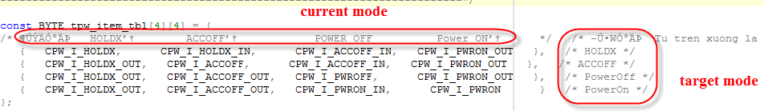

**H3:**

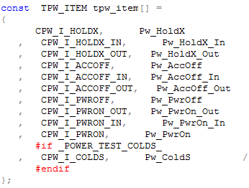

**H4:**

+Ở đây ta có target mode(tarmode) và current mode(curmode). POWER module sẽ xét curmode và tarmode, từ đó sẽ thực hiện hàm tương ứng. VD: (tham khảo H5)

1. curmode = PWROFF, tarmode = PWRON, => item = CPW_I_PWRON_IN => hàm Pw_PwrOn_In.
2. curmode = PWRON, tarmode = ACCOFF, trường hợp này sẽ trải qua 2 giai đoạn:

GĐ1: Từ PWRON -> PWROFF, mess CMSG_PWROFF dc set

GĐ2: Từ PWROFF -> ACCOFF, mess CMSG_MAINCNT_OFFREQ và CMSG_MAINCNT_OFF dc set

+ Khi nhận được mess CMSG_INITIAL, curmode = ACCOFF. Sau đó, sẽ chuyển qua PWROFF(ACCON). (Tưởng tượng khi chìa khóa được chuyển từ Lock sang ACC => khi này VDK mới được cấp nguồn và curmode sẽ chuyển từ ACCOFF -> PWROFF(ACCON) )

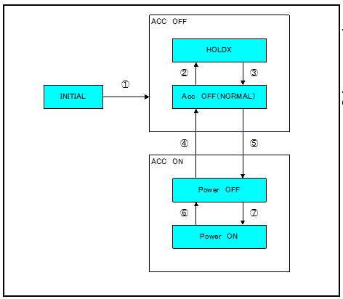

H5:

+ H6: Một số OUTPUT, INPUT của VDK và chattering (quét phím) của một số PORT.

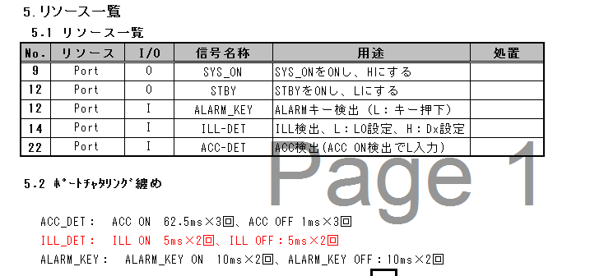

+ Chế độ ACCOFF(NORMAL)

Cứ 62.5ms x 3, ngõ vào ACC_DET sẽ check là ACC có ON ko

+ Chế độ ACCON:

**Cứ 2ms x 3(Xem hàm pw_2ms_timer()),** ngõ vào ACC_DET sẽ check là ACC có OFF ko

Xem H7, ta thấy với accoff in thì basetimer 4ms interrupt bị cấm, accoff out thì cho phép.

Xem H8, nếu cho phép, từ basetimer 4ms, trải qua 16 lần (4x16 = 64ms) thì nó sẽ thực hiện hàm Pw_62ms_cycle() để quét port ACC_DET có ON ko

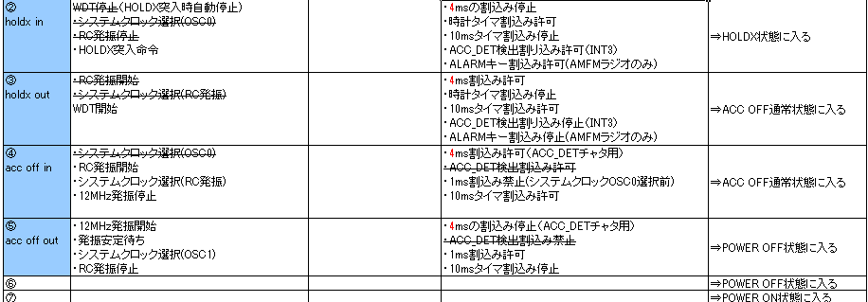

H7: Xem sheet 4 概要設計書POWER

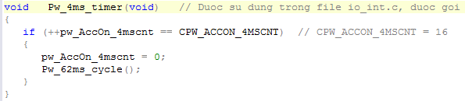

H8: Trong file pw_func_ext.c

**DISPLAY module:**

+ Sử dụng 4 port để kết nối với LCD driver.

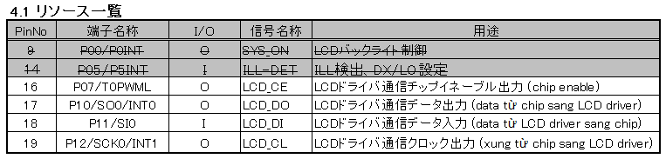

H9: Sheet 4 概要設計書DISP

+ Sử dụng LCD driver 1/3 duty (sử dụng 3 cổng COM trên LCD driver), 1/3bias(sử dụng 3 mức điện áp để hiển thị segment trên LCD driver)

+ Cách thức gửi data từ VDK sang LCD driver:

Sẽ có 3 lần gửi, ở mỗi lần gửi:

8 bit đầu là 8 bit địa chỉ CCB của LCD driver (Tham khảo file *ccb_datasheet.pdf*)

42 bit data hiển thị trên LCD.

20 bit điều khiển

2 bit data direction: thể hiện lần gửi, 00 là lần gửi thứ nhất, 01 lần gửi thứ 2 và 10 lần gửi thứ 3

(Nội dung các bit điều khiển tìm hiểu trên file *datasheet_LC75857_ENG.pdf*)

+ Nếu đang ở ACC ON: cứ 50ms lại kiểm tra xem nội dung hiển thị có khác không.

Nếu đang ở ACC OFF:

ALARM NORMAL: Chỉ khi có yêu cầu mới hiển thị nội dung mới.

- Yêu cầu hiển thị thời gian CLOCK nếu thời gian được cập nhật

- Yêu cầu từ ACCON -> ACCOFF (nhận được mess CMSG_MAINCNT_OFFREQ)

ALARM ADJUST: nhấp nháy thời gian alarm.

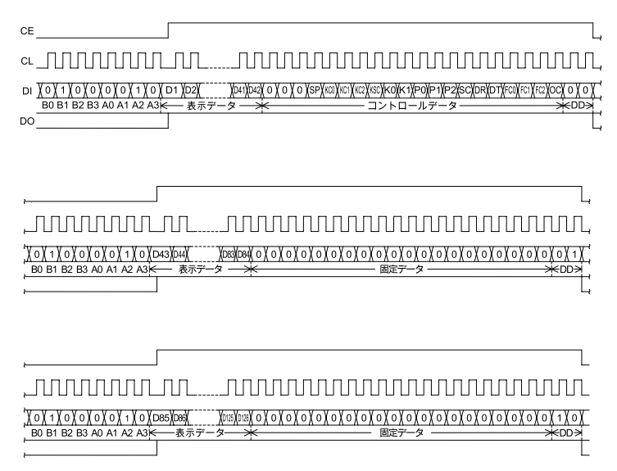

H10:

+ Nếu 1 số chế độ được ON (stereo, alarm, ISR…) thì indicator tương ứng sẽ hiện trên LCD.

+ Có 2 chế độ nhấp nháy: nhấp nháy chu kì 500ms (500ms sáng, 500 ms tắt) và chu kì 1s. Và nhấp nháy ở 4 chế độ: FREQ, ALARM, CLOCK, PSNO (preset number)

+ Các seg hiển thị thời gian ở mode Alarm (sẽ có kí tự ‘A’ ở seg 5) và Clock(ko có kí tự ‘A’ ở seg 5)

Lưu ý: Nếu SEG1 có kí tự ‘0’ thì sẽ ko hiển thị

Dấu “:” hiển thị trên LCD nhưng ko được tính là 1 seg.

VD: Nếu muốn LCD hiển thị 5:30 phút sáng

SEG1 SEG2 SEG3 SEG4 SEG5

5 ： 3 0 A

Indicator: AM

Nếu muốn LCD hiển thị 5:30 phút chiều.

SEG1 SEG2 SEG3 SEG4 SEG5

5 ： 3 0 A

Indicator: PM

+ Số segment (tức 1 số) dành cho:

Lưu ý: Dấu “:” hiển thị trên LCD nhưng ko được tính là 1 seg.

Frequency: seg 1 -> 5

CLOCK: seg1 -> 4

ALARML seg1 -> 4

PSTWT: tần số từ seg1 -> 4 ko nhấp nháy, seg 5 hiện thị nhấp nháy preset number.

+ Cách kiểm tra để hiển thị mode sẽ theo thứ tự sau: (Trong điều kiện ACC ON)

1. Check xem code area dung hay ko => error sẽ hiện “AREA”

2. (ACCON)Check POWER ON/OFF => Nếu OFF thị hiển thị nhấp nhấy(adjust) hay ko(normal) thời gian Clock / Alarm

3. (ACCON và POWERON)Check Version => Hiện “U-162” với version 16 và vùng tần số là 2

4. (ACCON và POWERON)Check Submode

5. Check Main Mode

(Xem hàm Lcd_mode() trong file lcd_mode.c)

**+ Base display. (Xem sheet 6 概要設計書 DISP)**

**Thời gian hoạt động 5s.**

**Khi chuyển main mode, sau khi vào main mode đó, nếu ko thao tác gì thì sau 5s nó sẽ chuyển qua CLOCK MODE.**

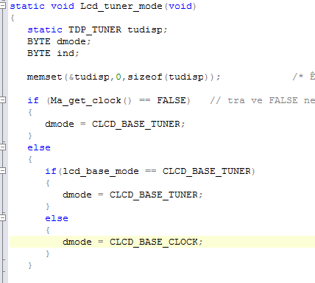

H11

Ta thấy đầu tiên là nó xét Clock Mode có bị error ko, nếu có thì nó chỉ hiên thị Tuner mode. Nếu ko bị error, nó xét 2 trường hợp của lcd_base_mode. lcd_base_mode khác CLCD_BASE_TUNER khi đã trôi qua 5s, lcd_base_mode = OFF.

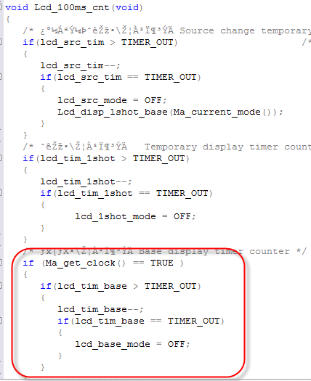

H12

＋Hiển thị tên mode sau khi chuyển mode. Trong code chế độ này bị tắt (#if 0) nhưng sẽ giới thiệu sơ lược

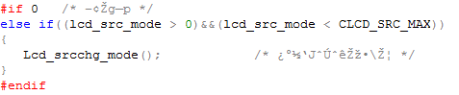

H13: Hàm Lcd_mode trong file lcd_mode.c

lcd_src_mode chỉ xảy ra trong 2s, khi chuyển mode nó sẽ hiện thị tên mode đó trong 2s rồi đi vào nội dung bên trong.

Có thể dùng cho main mode và submode.

VD: AUX -> TUNER, LCD sẽ hiển thị “TUNER” trong 2s rồi hiện tần số.

+ Ta gửi data theo dạng **LSB (least significant bit**). VD: nếu ta set a = 01001101. Khi gửi sang cho LCD driver thì LCD driver sẽ nhận bit theo thứ tự 1,0,1,1,0,0,1,0. (Với MSB thì ngược lại)

Một số thuật ngữ:

MUTE ON: âm thanh dừng

MUTE OFF: âm thanh được phát

TI: Traffic Information

ISR: Instant Station Recall

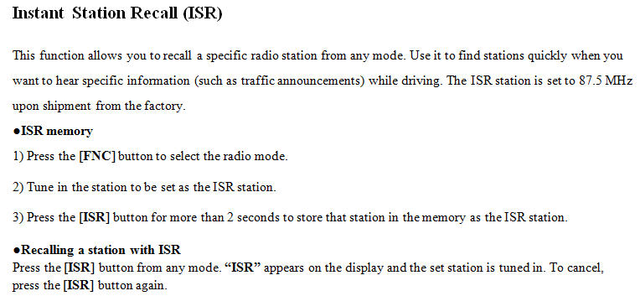

Source: <http://www.manualsdir.com/manuals/60264/clarion-ax430.html?page=8>

チャタリング: chattering, quét port/phím

HOLDX:

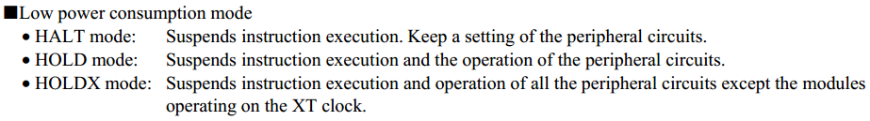

LC88F42A0PA/A0PAU datasheet

ILL-DET: Kiểm tra khả năng nhận tín hiệu radio.

ST: Stereo

AS: Auto Store